对数与对数函数


最新考纲 1.理解对数的概念及其运算性质，知道用换底公式将一般对数转化成自然对数或常用对数；了解对数在简化运算中的作用；2.理解对数函数的概念及其单调性，掌握对数函数图象通过的特殊点，会画底数为2，10，的对数函数的图象；3.体会对数函数是一类重要的函数模型.4.了解指数函数y＝a^{x}(a>0，且a≠1)与对数函数y＝log_{a}x(a>0，且a≠1)互为反函数.


知 识 梳 理
1.对数的概念
如果a^{x}＝N(a>0，且a≠1)，那么x叫做以a为底N的对数，记作x＝log_{a}N，其中a叫做对数的底数，N叫做真数.
2.对数的性质、换底公式与运算性质
(1)对数的性质：①aloga^{N}＝N；②log_{a}a^{b}＝b(a>0，且a≠1)
(2)对数的运算法则
如果a>0且a≠1，M>0，N>0，那么
①log_{a}(MN)＝log_{a}M＋log_{a}N；
②log_{a}＝log_{a}M－log_{a}N；
③log_{a}M^{n}＝nlog_{a}M(n∈R)；
④log_{a m}M^{n}＝log_{a}M(m，n∈R，且m≠0).
(3)对数的重要公式
①换底公式：log_{b}N＝(a，b均大于零且不等于1)；
②log_{a}b＝，推广log_{a}b·log_{b}c·log_{c}d＝log_{a}d.
3.对数函数及其性质
(1)概念：函数y＝log_{a}x(a＞0，且a≠1)叫做对数函数，其中x是自变量，函数的定义域是(0，＋∞).
(2)对数函数的图象与性质

 | a>1 | 0<a<1
图象 | INCLUDEPICTURE "原文件/F16A.TIF" \* MERGEFORMAT 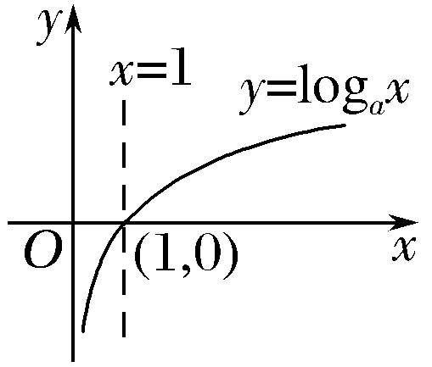 | INCLUDEPICTURE "原文件/F16B.TIF" \* MERGEFORMAT 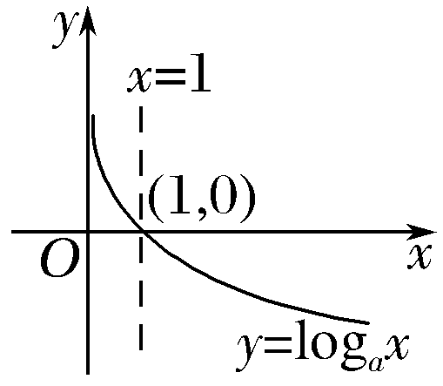
性质 | 定义域：(0，＋∞)
性质 | 值域：R
性质 | 当x＝1时，y＝0，即过定点(1，0)
性质 | 当x>1时，y>0；  当0<x<1时，y<0 | 当x>1时，y<0；  当0<x<1时，y>0
性质 | 在(0，＋∞)上是增函数 | 在(0，＋∞)上是减函数
4.反函数
指数函数y＝a^{x}(a>0，且a≠1)与对数函数y＝log_{a}x(a>0，且a≠1)互为反函数，它们的图象关于直线y＝x对称.


诊 断 自 测
1.判断正误(在括号内打“√”或“×”)
(1)log₂x²＝2log₂x.( )
(2)函数y＝log₂(x＋1)是对数函数( )
(3)函数y＝ln与y＝ln(1＋x)－ln(1－x)的定义域相同.( )
(4)当x>1时，若log_{a}x>log_{b}x，则a<b.( )

2.已知函数y＝log_{a}(x＋c)(a，c为常数，其中a>0，且a≠1)的图象如图，则下列结论成立的是( )
INCLUDEPICTURE "原文件/F16.TIF" \* MERGEFORMAT 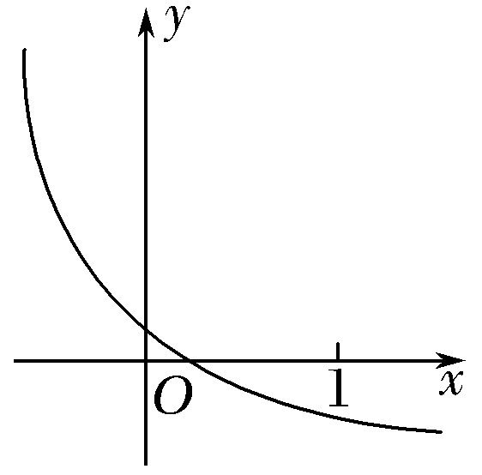
A.a>1，c>1 B.a>1，0<c<1
C.0<a<1，c>1 D.0<a<1，0<c<1

3.(必修1P73T3改编)已知a＝2－，b＝log₂，c＝log，则( )
A.a>b>c B.a>c>b
C.c>b>a D.c>a>b

4.(2015·浙江卷)计算：log₂＝________；2log₂3＋log₄3＝________.

5.若log_{a}<1(a>0，且a≠1)，则实数a的取值范围是________.

INCLUDEPICTURE "\\\\发排-1\\打印文件\\吕萍\\考点突破.tif" \* MERGEFORMATINET INCLUDEPICTURE "原文件/考点突破.tif" \* MERGEFORMAT
考点一 对数的运算
【例1】 (1)设2ª＝5^{b}＝m，且＋＝2，则m等于( )
- B.10 C.20 D.100

- 计算：÷100－＝________.

【训练1】 (1)(2017·北京东城区综合练习)已知函数f(x)＝则
f(2＋log₂3)的值为( )
A.24 B.16 C.12 D.8

(2)(2015·安徽卷)lg＋2lg 2－＝________.

考点二 对数函数的图象及应用
【例2】 (1)(2017·郑州一模)若函数y＝a^{|x|}(a>0，且a≠1)的值域为{y|y≥1}，则函数y＝log_{a}|x|的图象大致是( )
INCLUDEPICTURE "原文件/F19.TIF" \* MERGEFORMAT 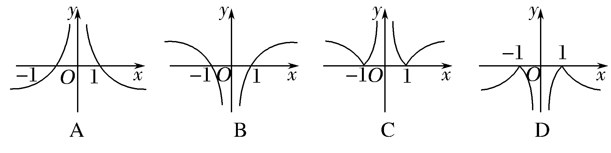

- (2017·衡水调研)已知函数f(x)＝且关于x的方程f(x)＋x－a＝0有且只有一个实根，则实数a的取值范围是________.

【训练2】 (1)函数y＝2log₄(1－x)的图象大致是( )
INCLUDEPICTURE "原文件/F18.TIF" \* MERGEFORMAT 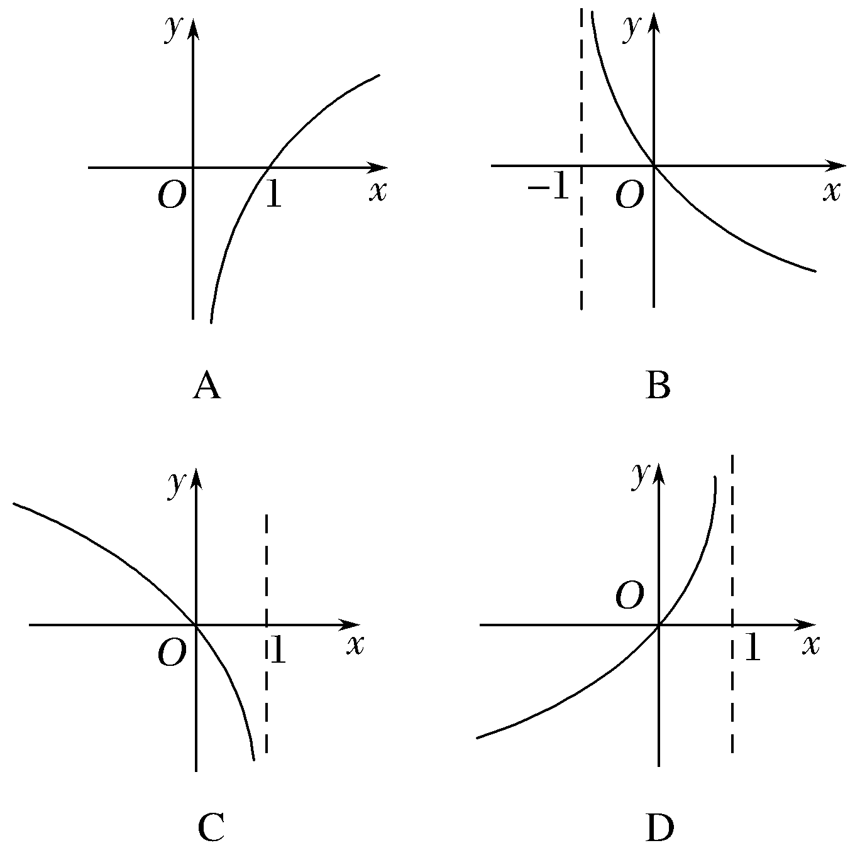

(2)当0<x≤时，4^{x}<log_{a}x，则a的取值范围是( )
A. B.
C.(1，) D.(，2)

考点三 对数函数的性质及应用(多维探究)
命题角度一 比较对数值的大小
【例3－1】 (2016·全国Ⅰ卷)若a>b>0，0<c<1，则( )
A.log_{a}c<log_{b}c B.log_{c}a<log_{c}b
C.a^{c}<b^{c} D.cª>c^{b}
命题角度二 解对数不等式
【例3－2】 若log_{a}(a²＋1)<log_{a}2a<0，则a的取值范围是( )
A.(0，1) B.
C. D.(0，1)∪(1，＋∞)
命题角度三 对数型函数的性质
【例3－3】 已知函数f(x)＝log_{a}(3－ax).
(1)当x∈[0，2]时，函数f(x)恒有意义，求实数a的取值范围；
(2)是否存在这样的实数a，使得函数f(x)在区间[1，2]上为减函数，并且最大值为1？如果存在，试求出a的值；如果不存在，请说明理由.

【训练3】 (1)设a＝log₃2，b＝log₅2，c＝log₂3，则( )
- a>c>b B.b>c>a C.c>b>a D.c>a>b

(2)已知函数f(x)＝log_{a}(8－ax)(a>0，且a≠1)，若f(x)>1在区间[1，2]上恒成立，则实数a的取值范围是________.


[思想方法]
1.对数值取正、负值的规律
当a>1且b>1或0<a<1且0<b<1时，log_{a}b>0；
当a>1且0<b<1或0<a<1且b>1时，log_{a}b<0.
2.利用单调性可解决比较大小、解不等式、求最值等问题，其基本方法是“同底法”，即把不同底的对数式化为同底的对数式，然后根据单调性来解决.
3.比较幂、对数大小有两种常用方法：(1)数形结合；(2)找中间量结合函数单调性.
4.多个对数函数图象比较底数大小的问题，可通过比较图象与直线y＝1交点的横坐标进行判定.
[易错防范]
1.在对数式中，真数必须是大于0的，所以对数函数y＝log_{a}x的定义域应为(0，＋∞).对数函数的单调性取决于底数a与1的大小关系，当底数a与1的大小关系不确定时，要分0<a<1与a>1两种情况讨论.
2.在运算性质log_{a}M^{α}＝αlog_{a}M中，要特别注意条件，在无M>0的条件下应为log_{a}M^{α}＝αlog_{a}|M|(α∈N*，且α为偶数).
3.解决与对数函数有关的问题时需注意两点：(1)务必先研究函数的定义域；(2)注意对数底数的取值范围.


基础巩固题组
(建议用时：40分钟)
一、选择题
1.(2015·四川卷)设a，b为正实数，则“a>b>1”是“log₂a>log₂b>0”的( )
A.充分必要条件 B.充分不必要条件
C.必要不充分条件 D.既不充分也不必要条件

2.(2017·石家庄模拟)已知a＝log₂3＋log₂，b＝log₂9－log₂，c＝log₃2，则a，b，c的大小关系是( )
A.a＝b<c B.a＝b>c
C.a<b<c D.a>b>c

3.已知函数f(x)＝则f(f(1))＋f 的值是( )
A.5 B.3 C.－1 D.

4.若函数y＝log_{a}x(a>0，且a≠1)的图象如图所示，则下列函数图象正确的是( )
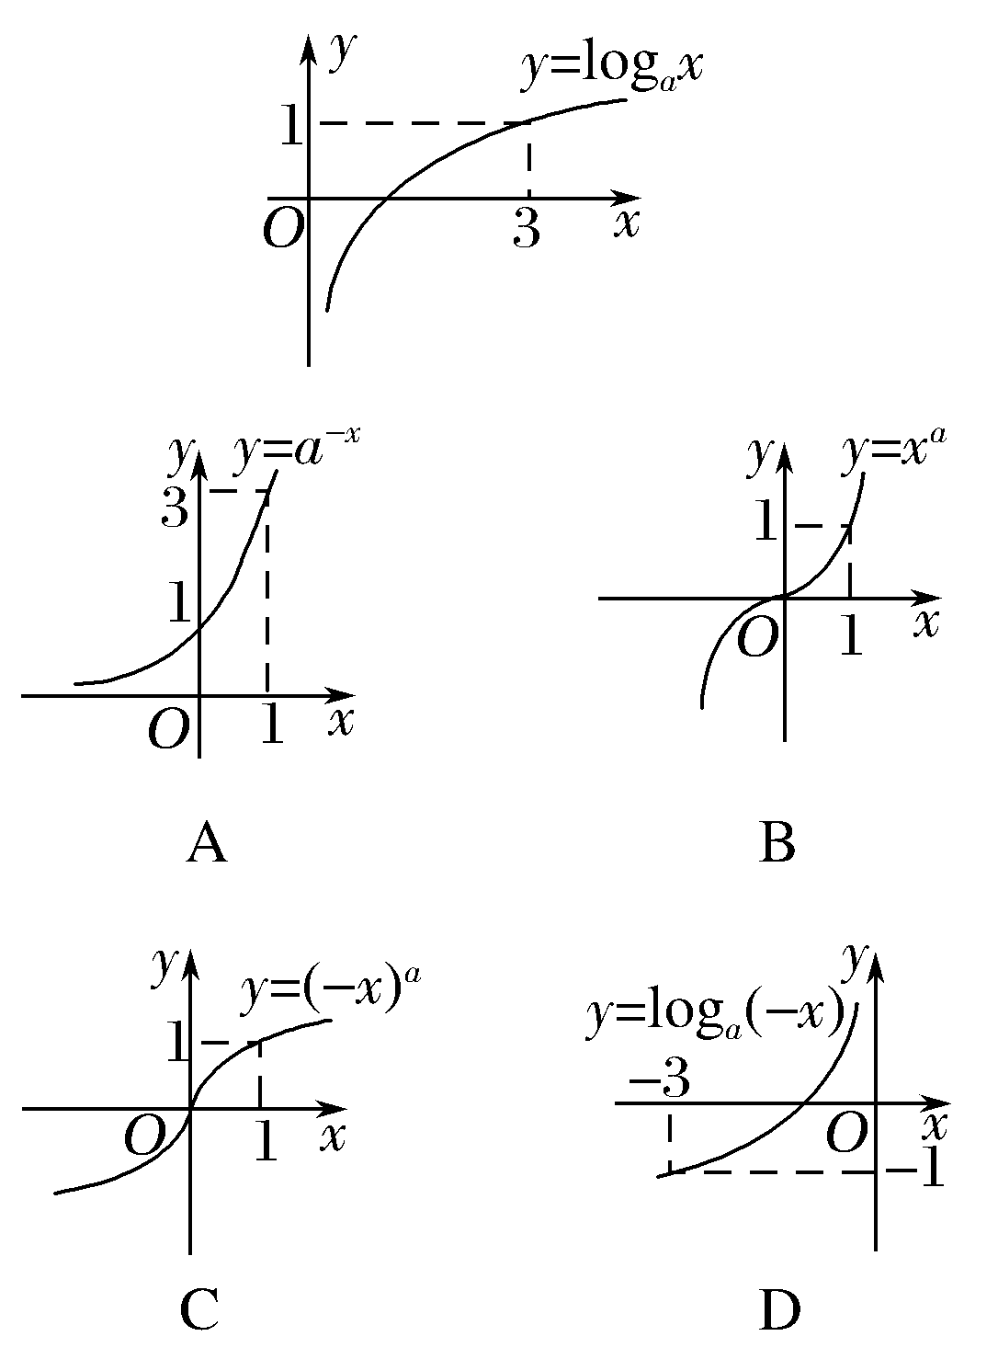

5.(2016·浙江卷)已知a，b>0且a≠1，b≠1，若log_{a}b>1，则( )
A.(a－1)(b－1)<0 B.(a－1)(a－b)>0
C.(b－1)(b－a)<0 D.(b－1)(b－a)>0

二、填空题
6.设f(x)＝log是奇函数，则使f(x)<0的x的取值范围是________.

7.设函数f(x)满足f(x)＝1＋f log₂x，则f(2)＝________.

8.(2015·福建卷)若函数f(x)＝(a>0，且a≠1)的值域是[4，＋∞)，则实数a的取值范围是________.

三、解答题
9.设f(x)＝log_{a}(1＋x)＋log_{a}(3－x)(a>0，a≠1)，且f(1)＝2.
(1)求a的值及f(x)的定义域；
(2)求f(x)在区间上的最大值.

10.(2016·衡阳月考)已知函数f(x)是定义在R上的偶函数，且f(0)＝0，当x>0时，f(x)＝logx.
(1)求函数f(x)的解析式；
(2)解不等式f(x²－1)>－2.

能力提升题组
(建议用时：20分钟)
11.(2017·长沙质检)设f(x)＝ln x，0<a<b，若p＝f()，q＝f，r＝(f(a)＋f(b))，则下列关系式中正确的是( )
A.q＝r<p B.p＝r<q
C.q＝r>p D.p＝r>q

12.已知函数f(x)＝ln，若f(a)＋f(b)＝0，且0＜a＜b＜1，则ab的取值范围是________.

13.(2016·浙江卷)已知a>b>1，若log_{a}b＋log_{b}a＝，a^{b}＝bª，则a＝________，b＝________.

14.设x∈[2，8]时，函数f(x)＝log_{a}(ax)·log_{a}(a²x)(a>0，且a≠1)的最大值是1，最小值是－，求a的值.

